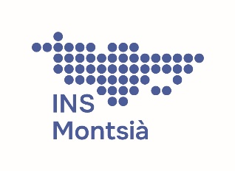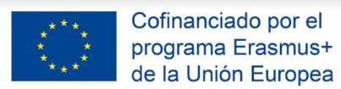

ERASMUS_SOL·LICITUD DE PARTICIPACIÓ 2025_2026

NOM i COGNOM ALUMNE:

NIF:

NACIONALITAT:

L’alumne participant ha de tenir nacionalitat d’algun país comunitari o un permís de residència en vigor

CICLE FORMATIU

CURS

NOM I COGNOM TUTOR/A:

- Desitjo participar en el procés selectiu per obtenir una beca Erasmus+ i poder realitzar la FCT a l’estranger
ERASMUS+ és un programa europeu que permet l'obtenció d'ajuts econòmics per poder fer Formació en Centres de Treball (FCT) o d’estudis en països, principalment, de la UE.
- Adjunto al correu del centre el meu CV Europass en ANGLÈS / FRANCÈS i la meva carta de motivació en ANGLÈS/FRANCÈS.

- Autoritzo a l’Ins Montsià la cessió de les meves dades personals en el procés de selecció d’una estada a l’estranger.

- Actualment, no estic rebent cap tipus de prestació econòmica per part de l’Estat

El lliurament d’aquest document per e-mail implica l’acceptació dels punts anteriors.

Amposta, Setembre 2025

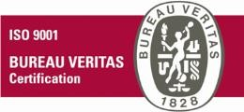
F176
Arxiu: F176 Erasmus - Sol·licitud de Participació
Aprovat: Comissió de Qualitat
data 21/03/18
Ver. 1
Pàgina 1/1

